«После трех уже поздно» — ошибочные выводы 60-х годов
В настоящее время в обществе сложилось ошибочное мнение о раннем развитии, основанное на устаревших работах. В их числе популярная книга Ибука Масару «После трех уже поздно». Несмотря, на все большее количество публикаций о вреде раннего развития, родители торопятся вложить в ребенка как можно больше знаний до закрытия окна развития в трехлетнем возрасте.

После трех уже поздно — ошибочные выводы 60-х годов!
В 60-х годах ряд научных деятелей сделали ошибочные выводы о том, что у человеческого мозга после 4-6 лет закрываются определенные возможности в развитии. Согласно этой теории для максимального развития потенциала ребенка рекомендовалось с рождения до трех лет обеспечивать непрерывный поток разнообразной информации в больших объемах. В том числе рекомендовалась подача несвоевременной информации, которую ребенок не в силах осмыслить. По учениям 60-х эта информация тоже усваивалась и впоследствии могла быть использована. Именно об этой теории писал Ибука Масару в своей книге «После трех уже поздно».
Я предлагаю вам изучить мнение современной возрастной физиологии. Для знакомства с этим мнением я приведу выдержки из выступлений Марьяны Михайловны Безруких — профессора, академика, психолога, доктора биологических наук, главы Института возрастной физиологии Российской Академии Образования. Обратите внимание, она не рядовой специалист, который имеет свою личную точку зрения по вопросу развития. Её мнение совпадает с официальной точкой зрения науки Физиология.
Краткое разъяснение для мам о мифе «После 3-х уже поздно»:
«Окно развития после трех лет не закрывается. Для правильного развития необходима обогащенная среда. Ребенку необходимо активное общение со взрослым в системе адекватных требований. Требования должны быть соразмерны возрасту:
Например, от года до двух актуальные задачи это — развитие речи и движений. (Обратите внимание, что конструирование в 2 года еще рано. А это еще один популярный пунктик в раннем развитии). В три-четыре года это — движение, речь, коммуникация, эмоции (социализация).»
Научное обоснование (выдержка из доклада «Современный дошкольник Мифы и реалии развития»):
«Последние десятилетия мы очень активно ведем исследования функционального и когнитивного развития ребенка. Нам было очень важно понять какой ребенок приходит в первый класс. Нам важно было понять с чего начинаются факторы риска обучения и дезадаптации. Одни и те же трудности чтения и письма могут иметь различные причины. На данный момент завершается большое исследование детей 6-7 лет. Включено более 60 000 детей. Аналогов такого масштабного исследования нам не известно.»
Основные проблемы детей, собирающихся в первый класс:
- Сверхраннее образование. Мы еще не поняли насколько порочной может быть практика, когда трехлетнего ребенка заставляют читать и писать.
- Неадекватные требования взрослых. От ребенка требуют то, чего он не может — умения читать и писать. Данный фактор является тормозящими функциональное развитие мозга
- Ограниченные контакты со сверстниками. Ребенок общающийся только с мамой и бабушкой не может полноценно развиваться. Исчезла культура двора со спонтанным общением. Происходит замена общения со взрослыми техническими гаджетами. Только 10% родителей читают детям книги, остальные предпочитают включить аудиокнигу или мультфильм.
- Исчезновение игры, как ведущего типа деятельности.
«Есть мнение, что современные дошкольники больше знают, умнее своих сверстников 20-30-летней давности. Исследование, проводимое последние 20 лет, показывает, что это не так. То, что определяет произвольную регуляцию деятельность, то что является основой деятельности не сформировано у 60 % детей! Общий запас сведений и знаний, это то чему уделяется очень больше внимание, это то что мы сегодня «дрессируем» очень рано. В этом отношении проблем меньше, но при несформированной произвольности никакой запас сведений и знаний длительного эффекта не дает. Это те дети, которые приходят в школу читающими, считающими, пересказывающими энциклопедии наизусть, но, к сожалению, уже к концу первого полугодия у них большой комплекс проблем. Причем проблемы нарастают, как снежный ком. У 40-60% детей страдает организация внимания. Функция селективного внимания формируется до 8-9 лет, это то без чего эффективное чтение и письмо невозможно. Память, речь, это то что нас огорчает очень сильно. Несформированность речи до 60% детей.
Ограничение контактов, исчезновение игры, как ведущего типа деятельности, технические средства. Моторное развитие, зрительное восприятие, зрительная память — это те функции, которые должны обеспечить эффективное формирование базовых учебных навыков — письма и чтения. У нас значительная часть детей не может освоить эти навыки без трудностей. По сравнению с 2005 годом ситуации не улучшилась. На тот момент не было провалов памяти.
Существует миф о том, что окно развития мозга закрывается в 4-6 лет. Концепция «закрытого окна» 60-ых годов. С тех пор возрастная физиология сделала огромный шаг в понимании механизмов функционирования и механизмах, обеспечивающих когнитивные процессы.»
Данный миф позволяет развенчать наглядные данные возрастных изменений нейронной организации коры головного мозга:
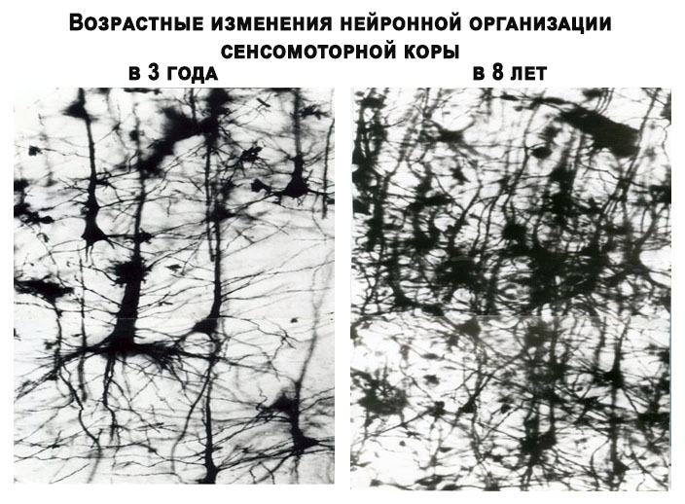
Сенсомоторная кора созревает очень рано. Срез сенсомоторной коры головного мозга в 3 года разительно отличается от 8 лет. В 3 года это практически единичные нейроны. Практически нет горизонтальных связей. А что такое организация деятельности без горизонтальных связей?
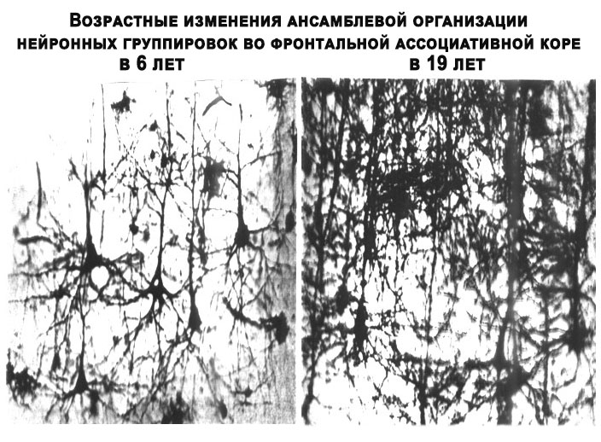
Но заканчивается ли развитие в 8 лет? Не заканчивается! Если мы посмотрим на изображения фронтальной ассоциативной коры (область, развивающаяся позже всего) в 6 и в 19 лет, то увидим, что в 6 лет слабое развитие. И даже в 19 лет не заканчиваются возможности создания связей.
«…Новые связи образуются в любом возрасте до глубокой старости. Нет ситуаций, когда не образуются новых связей! Но ситуация должна быть новой и нестандартной и поэтому в любом возрасте. Даже после инсульта больных поднимают уже на второй день больных, поднимают для формирования новых нейронных путей, и они формируются. 10 лет назад произвел фурор доклад на конгрессе нейрофизиологов о восстановлении деятельности за счет формирования принципиально новых нейронных путей. Тогда это было открытием. На данный момент мы это уже знаем и поэтому говорить о том, что окно развития ребенка закрывается в 4-6 лет закрывается и требовать от ребенка того, что он еще не может не имеет оснований.«

После трех уже поздно? | Раннее чтение
Еще один миф который развенчивает М.М. Безруких — раннее чтение:
«Я хотела бы вам доказать, что формирование навыков письма и чтения в 3-4 года, когда мы сегодня начинаем от ребенка это требовать, и создаёт систему неадекватных требований…»
Вырезка о вреде несвоевременного чтения из доклада «Современный дошкольник Мифы и реалии развития Безруких М.М.»:
…Только в 6-7 лет возможна эффективная зрительная дифференцировка (умение различать зрительные образы букв). Строго говоря, мы должны были бы начинать обучение чтению не раньше этого возраста и в соответствии со всеми документами ребенка до школы не должны учить читать и писать. То, что происходит сегодня происходит при нашем попустительстве. Педагоги недостаточно учитывают данные психологии, нейрофизиологии, которые должны учитывать при составлении методик.»С помощью специального оборудования произведена запись движения глаз детей при чтении. Точки на графике — это фиксация на слове. Диаметр точки — время фиксации.
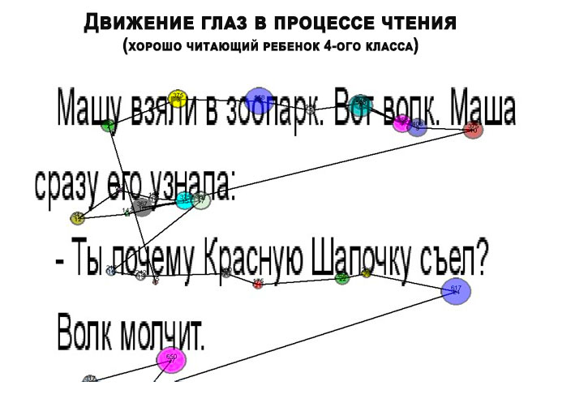
Это чтение хорошо читающего ребенка. И мы видим, что фиксируется внимание на слове. К 4-ому классу чтение становится экономным и эффективными. Но это далеко не у всех так.
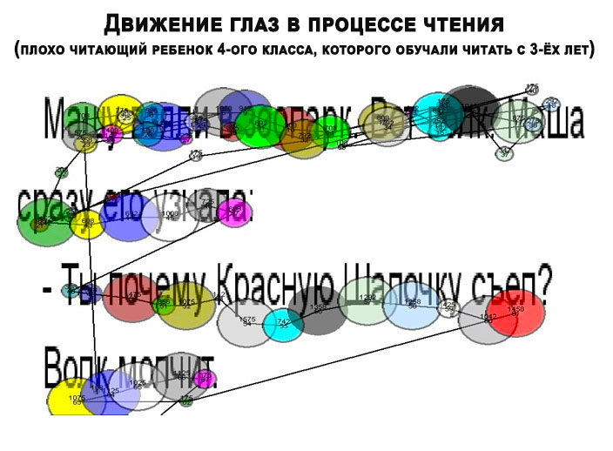
Посмотрите на следующий пример. Мы попытались разобраться, что это за ребенок. Потому что у нас есть индивидуальные данные на всех изучаемых детей. Это ребенок которого учили читать с трех лет. Точно также читает ребенок в первом классе.
«Раннее и сверхраннее чтение формирует неадекватный механизм, при котором либо целостное восприятие нескольких букв в взгляд убегает, а затем возвращается. Даже появился термин — угадывающее чтение. Во втором варианте была затруднена зрительная дифференцировка. Вы видите фиксация на каждой букве, даже не на слоге. Вы видите какое количество возвратных движений, регрессов. Что очень затрудняет замедляет и делает процесс чтения бессмысленным. Понять смысл при таком чтении не возможно! Поэтому мы стараемся убедить воспитателей и педагогов. Мы считаем, что разработка сегодняшних методик подготовки ребенка к школе должна проходить существенную психологическую экспертизу.»
По мнению Безруких только 20% детей в 4 года имеют зрительную дифференцировку для чтения. Обратите внимание, что специалисты всегда ведут речь о полном возрасте. Т.е. в данном случае имеются ввиду дети, котором уже исполнилось 4 года.

После трех уже поздно |методика Гленна Домана (комментарий М.М. Безруких об эффективности)
Ответ на вопрос о методике Гленна Домана:
«Я хочу сказать работы Домана — работы по интенсивной дрессировки ребенка. К сожалению, у Домана не прослежено дальнейшее развитие. Мы знаем ситуацию, что если показывать ребенку три картинки (Моне, Шишкин, Пикассо, Моне, Шишкин, Пикассо, Моне, Шишкин, Пикассо …), то произойдёт запоминание. Простите, но нас даже обезьянка начнет нажимать на кнопку чтобы получить банан.
На самом деле, Доман не настаивал на дрессировке карточками. Все, кто интересуется, почитайте его работы и узнаете, что он считал важным акцентом развития ребенка — движение и речь. Ребенку без разницы, что вы показываете лес или елочки. Он прочтет «лес». Это не чтение. Это квазичтение (ложное, мнимое чтение). Те психо-физиологические механизмы, которые либо обеспечат нам реализацию процесса чтения, либо это будет запоминание на какой-то период.
Если говорить о пользе приобщения к живописи, то чем больше мы смотрим, чем больше к ней обращаемся, тем лучше мы её знаем. При этом мы механически запоминаем. Наличие ассоциаций дает эмоции, от этого мы запоминаем лучше.
Но во всех популярных книгах Домана описывается ситуация с мамами, которые не имеют права на собственную жизнь, ни одного часа в течении суток. Они с утра до ночи заняты этим процессом. Это было в США в 60-ые годы прошлого века, когда брошюра «Сделайте своего ребенка гениальным» продавалась за 1 доллар. Это прошло в Америке, но пришло к нам. И сегодня у нас продают такие же карточки с рефреном «раньше читать, чем ходить«.

В завершение
Учитывая негативные комментарии к предыдущим статьям о вреде раннего развития, прошу воспринимать информацию буквально, не домысливать несуществующего и не бросаться из крайностей в крайность. Развивать детей обязательно надо, но важно грамотно походить к выбору методик развития и их элементов.
Видеоматериалы рассмотренные в этой статье сняты еще в 2012 году, но стремление мам научить читать с пеленок все еще продолжается. Это происходит с подачи рекламы производителей развивающих товаров.
http://www.nashideti.site/?p=532

